**Matriz funcional**

|  |  |  |  |  |
| --- | --- | --- | --- | --- |
| **Proceso estratégico** | **Proceso operacional** | **Funciones** | **Ocupaciones** | **Nivel de cualificación** |
|  |  |  |  |  |
|  |  |  |  |  |
|  |  |  |  |  |
|  |  |  |  |  |
|  |  |  |  |  |
|  |  |  |  |  |
|  |  |  |  |  |

**Ejemplos:**

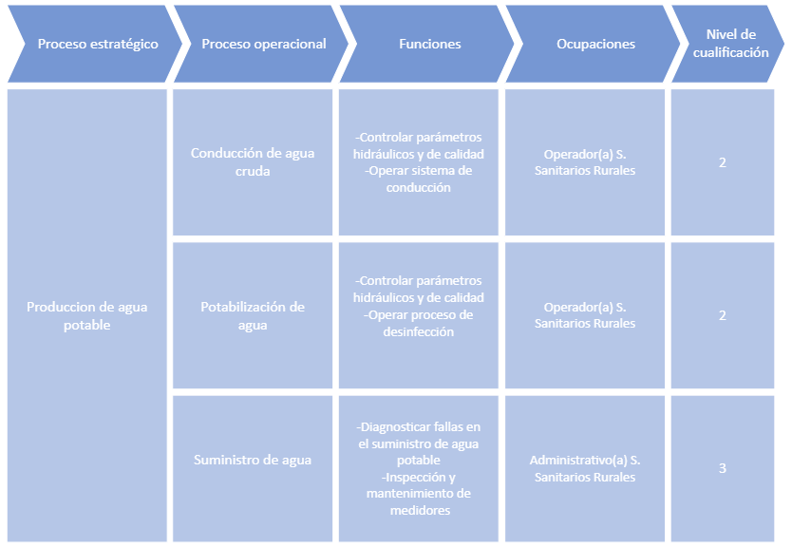

**HIDRÓGENO VERDE**

**Ocupaciones / Perfiles**

**Funciones**

**Proceso operacional**

**Proceso estratégico**

**Operación de electrolizador**

**Mantención de electrolizador**

**Generación de energía por medio de Planta de Hidrógeno Verde**

**Operación planta de hidrógeno verde**

**- Operador(a) de planta H2**

**- Supervisor(a) de planta H2**

**- Mecánico(a) de celdas de H2**

**Distribución de hidrógeno verde**

**Mantención planta de hidrógeno verde**

**Almacenamiento de hidrógeno verde**

**Instalación y montaje plante de hidrógeno verde**

|  |  |  |  |  |
| --- | --- | --- | --- | --- |
| **ÁREA PRODUCTIVA** | ENERGÍA SOLAR | | | |
| **PROCESOS** | | **SUBPROCESOS** | **FUNCIONES** | **PERILES** |
| *Conjunto de fases sucesivas de un fenómeno o hecho complejo.*  ***Ejemplo:*** | | *Conjunto de actividades que tienen una secuencia lógica para cumplir un propósito, cuya finalidad hace parte de un Proceso más grande.*  ***Ejemplo:*** | *Actividad particular que realiza una persona dentro de un sistema de elementos, personas, relaciones, etc., con un fin determinado.*    ***Ejemplo:*** | *Agrupación de Unidades de Competencia Laboral relevantes para una determinada área ocupacional u oficio.*  ***Ejemplo:*** |
| **Generación de energía por medio de Planta Termosolar** | | **Instalación Planta Termosolar** | Instalación Campo Heliostático | 1.- Instalador(a) de heliostatos  2.- Operador(a) de línea de montaje de heliostatos |
| Instalación de tanques de sales fundidas | 3.- Instalador(a) de bombas y válvulas de tanques de sales fundidas |
| Instalación de intercambiadores de calor | 4.- Instalador(a) de bombas y válvulas de intercambiadores de calor |
| Instalación de Torre y Receptor | Perfiles asociados a sector construcción |
| Instalación de turbina y alternador |  |
| Instalación del sistema de enfriamiento |  |
| **Mantención Planta Termosolar** | Gestión y Coordinación de Mantenimiento Planta Termosolar | 1.- Gestor de Operaciones y Mantenimiento Planta Termosolar  2.- Coordinador de Operaciones de Mantenimiento Planta Termosolar |
| Mantención Mecánica, Eléctrica e Instrumentista Planta Termosolar | 3.- Mantenedor Mecánico de Central Termosolar  4.- Mantenedor Eléctrico de Central Termosolar  5.-Mantenedor Instrumentista de Central Termosolar |
| Mantención Preventiva y Limpieza de Campo Solar | 6.- Mantenedor de Campo Solar en Planta Termosolar |
| Mantención Campo Heliostático | 7.- Mantenedor (a) de heliostatos |
| Mantención de tanques de sales fundidas | 8.- Mantenedor de bombas y válvulas de tanques de sales fundidas |
| **Operación Planta Termosolar** | Operación en Sala de Control de Planta Termosolar | 1.- Operador de Planta Termosolar en Sala de Control |
| Operación en Terreno de Planta Termosolar | 2.- Operador en Terreno de Planta Termosolar |